Que notre vocation mariste soit une bénédiction pour le monde !

Salutation :
La paix du Christ soit avec vous
... et avec tous ceux que nous aimons.
En ce moment, nous prenons le temps de nous arrêter
... d'écouter Ta Parole dans notre vie.
Nos vies sont un champ planté avec un but
... c'est la terre sainte de Dieu.
Nos pieds foulent ce sol avec révérence.
... dans le mystère de la grâce de Dieu.

Et ainsi nous prions
au nom du Père ... R : Le grand jardinier de la vie
et du Fils ... R : Qui se réjouit en labourant la terre
et du Saint-Esprit ... R : Qui avec amour fait naître la pluie, Amen.

Introduction :
Peut-être que notre appel à redécouvrir notre passion originelle, une réappréciation de notre vocation de Maristes, est de voir où l'Esprit nous appelle dans notre monde, et d'y répondre. Le poème suivant affirme que "le monde se brise. Comment pourrait-il en être autrement ? Ce qui était censé être un jardin a besoin de ses jardiniers" pour être à nouveau une bénédiction sur la terre. En tant que Maristes, puissions-nous être une bénédiction, puissions-nous " rêver des rêves et voir des visions " de notre vocation qui se lève une fois de plus au cœur du monde.

Prenons une section, autour de la pièce, après quoi nous ferons une pause pour faire écho à un mot ou une phrase. ...

Poème à thème : "Le jardin brûle" par Frère Richard Hendrick
[Leaven Magazine, octobre 2021, p.21].

Depuis longtemps maintenant
un feu a brûlé dans mon esprit
une inondation a déferlé sur mon cœur
un tremblement de terre gronde dans mon âme.
J'ai peur qu'il ne se brise,
ce monde qui est le nôtre, comment pourrait-il en être autrement ?
Il porte tellement de poids
le poids de la tristesse,
le poids de la peur,
le poids de la douleur.

La semaine dernière en Grèce
un olivier de deux mille ans, un ancien,
anciens et sages à un point que nous ne pouvons même pas imaginer,
brûlé, alors que les gens fuyaient les terres
qui les ont nourris et nous ont nourris pendant des siècles.
Les arbres n'ont pas le droit de partir.

Ici, en Irlande, nous sourions
et prendre des photos d'un morse,
un prince du royaume du froid,
maintenant un exilé, perdu, errant, seul,
sans glace, sans ami, déconcerté par les bateaux.

En Sibérie, la toundra brûle et les mammouths
les os sont dérangés dans leur sommeil.
longtemps considéré comme sûr et endormi par les
les peuples qui vivent et aiment sur les terres gelées.

En Afghanistan, un gémissement silencieux éclate,
la douleur d'une âme torturée,
la douleur d'une terre si longtemps à l'agonie
sa voix est proche d'un râle d'agonie
le désespoir d'un peuple qui craint qu'on lui mette un voile sur le visage,
un étouffement de la chanson, une fin de l'espoir, une couverture de haine et de perte,
et la perte, et la perte, et la trahison.

En Haïti, encore des tremblements de terre.
Au Liban, encore des explosions.
En Amérique, encore des feux.
En Turquie, encore des inondations.
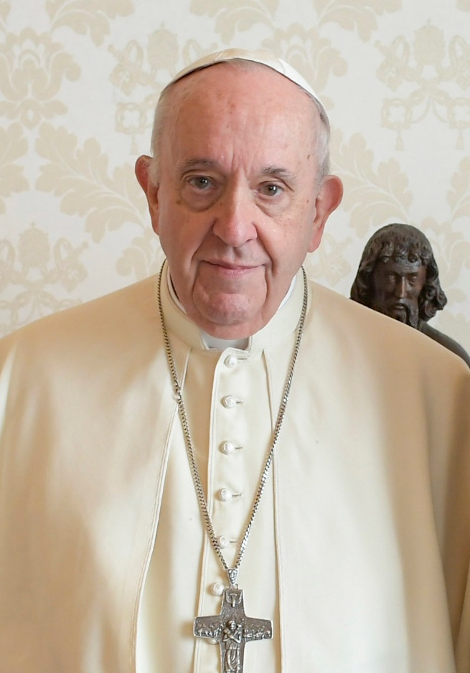
Ma litanie est loin d'être complète...

Seigneur, ayez pitié.
Le monde se brise.
Comment pourrait-il en être autrement ?
Ce que l'on entendait par jardin
a besoin de ses jardiniers,
a besoin que nous soyons des Adams, des jardiniers, à nouveau ;
a besoin que nous soyons à nouveau des Èves, des mères de la vie ;
c'était la bénédiction originale après tout ;
de croître, de gérer, d'apporter la vie,
de bénir, de remercier, de garder et de conserver
tout ce qui vit, tout ce qui respire, tout ce qui est.

Alors, que dois-je faire ?
Que pouvez-vous faire ?
Soyez un jardinier.
Maintenant, là où vous êtes.
Creuser. Creusez profondément,
Creusez le sol dur du cœur qui ne supporte plus d'entendre.
et le laisser respirer à nouveau la bénédiction originale.

Plantez des graines de bonté.
Plantez des graines de compassion.
Plantez des graines d'amour.
Arrosez-le de vos larmes pour tous les êtres qui souffrent.
Faites pousser une moisson de tendresse pour ceux qui souffrent.
Faites pousser des fleurs de bienvenue pour les perdus et les solitaires.
Cultivez le fruit de la paix en vous et offrez-le
à tous les êtres à manger.

Agissez avec respect pour tout ce qui est,
car tout ce qui est, est saint.
Permettez à cette petite parcelle de vie
et la terre autour de vous pour guérir.
Il va se répandre.
Rappelez-vous que nous sommes tous des fils d'Adam
Rappelez-vous que nous sommes toutes des filles d'Eve
Entendez à nouveau le chant de notre sœur la Terre Mère
Chantez à nouveau l'hymne de la création
Soyez encore, bénédiction
Soyez à nouveau le jardinier,
Soyez enfin l'intendant.
Soyez.
(Pause pour la réflexion)

Réponse :

Prenons un moment pour faire écho à un mot ou une phrase qui nous frappe ...

Réflexion : "Vers un nous toujours plus large" du Pape François

Tel est l'idéal de la nouvelle Jérusalem, où tous les peuples sont unis dans la paix et l'harmonie, célébrant la bonté de Dieu et les merveilles de la création. Pour atteindre cet idéal, cependant, nous devons faire tout notre possible pour abattre les murs qui nous séparent et, en reconnaissant notre profonde interconnexion, construire des ponts qui favorisent une culture de la rencontre. ... Le prophète Joël a prédit que l'avenir messianique serait un temps de rêves et de visions inspirés par l'Esprit : "Je répandrai mon esprit sur toute chair ; vos fils et vos filles prophétiseront, vos vieillards auront des songes et vos jeunes gens des visions" (Joël 2, 28). Nous sommes appelés à rêver ensemble, sans crainte, comme une seule famille humaine, comme des compagnons de route, comme des fils et des filles de la même terre qui est notre maison commune, comme des sœurs et des frères. [Message de Sa Sainteté le Pape François, pour la 107th Journée mondiale du migrant et du réfugié 2021].

(Pause pour la réflexion)

Litanie Réponse :

Les rêves vont et viennent dans nos vies, pour plus mourir que se réaliser.
Seigneur, ayez pitié. Seigneur, aie pitié.
Qu'y a-t-il en nous qui nous permette de laisser tomber des visions qui pourraient créer un monde nouveau et beau ?
Christ aie pitié. Christ aie pitié.
Pourquoi cédons-nous si facilement aux barrières ? Pourquoi nous laissons-nous conformer et nous contenter de ce qui est ? Seigneur, prends pitié. Seigneur, prends pitié.
Le pape François, en ouvrant le synode sur la synodalité, a fait remarquer : "Cette expression - 'Nous avons toujours fait comme ça' - est un poison pour la vie de l'Église."
Puissions-nous écouter la possibilité de nouvelles voies, créant une maison commune pour tous.
Béni par Dieu pour toujours !
Quel sentiment précieux que d'être soutenu, que d'entendre les autres dire " tu peux le faire... nous pouvons le faire ensemble ! "
Béni par Dieu pour toujours !
Rien n'est hors de notre portée si nous tendons la main ensemble. Si nous y parvenons avec toute la confiance que nous avons... Si nous sommes prêts à persévérer même dans les moments difficiles et si nous nous réjouissons de chaque petit pas en avant.
Béni par Dieu pour toujours !
Rien n'est impossible si nous mettons de côté nos habitudes prudentes, si nous construisons nos rêves avec foi - foi en nous-mêmes, foi les uns dans les autres, et surtout, foi en notre Dieu avec qui tout est possible.
Béni par Dieu pour toujours !
Atteindre un rêve peut être risqué. Cela peut impliquer des épreuves que notre imagination n'a jamais connues. Notre confort peut si facilement être perturbé. Mais, quelle beauté peut être expérimentée si nous acceptons le défi d'un rêve !
Béni par Dieu pour toujours !

Prière partagée / Notre Père :

Prière finale :

Nos mains sont appelées à apporter la vie à tous
... les mains de Dieu pour le monde.
Nos pieds aspirent à suivre le chemin sur lequel Tu nous appelles.
... les pieds de Dieu pour le monde.
Nos cœurs aspirent à faire l'expérience du feu et de l'amour
... le cœur de Dieu pour le monde.
Nos vies, notre vocation, notre passion sont reconfirmées, que nous soyons une bénédiction, tout comme Marie, Marcellin et nos premiers frères ont été une bénédiction pour le monde des jeunes marginalisés. Par eux, bénis-nous continuellement, Seigneur, inspire-nous et fais-nous avancer dans la foi et l'espérance.
... par le Christ notre frère et Seigneur, Amen.

Hymne final : "One heart, one mind" (David Haas) [à télécharger sur www.youtube.com/watch?v=odm6UvbDDps]
S'il vous plaît, rejoignez le choeur en reprenant l'air ...

Que nous soyons d'un seul cœur, d'un seul esprit,
donner nos vies l'un pour l'autre.
Tout ce que nous sommes, nous le tenons en commun
par la grâce du Seigneur.
Qu'il n'y ait personne parmi nous qui soit dans le besoin ou seul.
Que nous soyons d'un seul cœur, d'un seul esprit.

- Ancrés dans l'espoir, forts de la foi, remplis de joie, conduits dans la paix ...
Bénis par Dieu, un dans le Corps du Christ !

- Courage vécu, sagesse partagée, pitié démontrée, vérité dite...
Bénis par Dieu, un dans le Corps du Christ !

- Merveilles et signes, jour après jour, l'un dans l'amour, offrant la louange ...
Bénis par Dieu, un dans le Corps du Christ !

